V3 – Gibt es einen Weg zurück? Umkehrbarkeit chemischer Reaktionen
Chemische Reaktionen sind grundsätzlich umkehrbar. Eine einfache Möglichkeit zur Umsetzung im Chemieunterricht stellt die reversible Dehydratisierung von Kupfersulfat-Pentahydrat dar.
Gefahrenstoffe
Kupfer(II)sulfat (wasserfrei) |  |  | H: 302, 315, 319, 410 |  |  | P: 264.1, 273, 280.1-3, 301+312,  302+352, 305+351+338
Wasser |  |  | H: - |  |  | P: -
 |  |  |  |  |  |  |  | 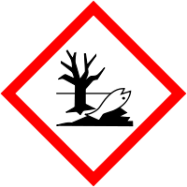

Materialien: Verbrennungsschale, Tiegelzange, Dreifuß mit Drahtgestell, Gasbrenner, Spatel, Pasteurpipette mit Hütchen
Chemikalien: wasserfreies Kupfersulfat, Wasser
Durchführung: In die Verbrennungsschale wird eine Spatelspitze weißes Kupfersulfat gegeben und mit der Pipette vorsichtig Wasser hinzugetropft. Das Salz wird nun vorsichtig erhitzt, bis keine Veränderung mehr auftritt. Das Produkt wird einige Minuten abkühlen, dann erneut ein wenig Wasser hinzugetropft. Außen an der Verbrennungsschale wird mit der Hand die Temperatur gefühlt.
Beobachtung: Das Salz zeigt einen Farbumschlag von weiß zu blau bei Zugabe von Wasser. Es entfärbt sich beim Erhitzen. Bei Wasserzugabe wird es wieder blau, die Lösung wird außerdem heiß.
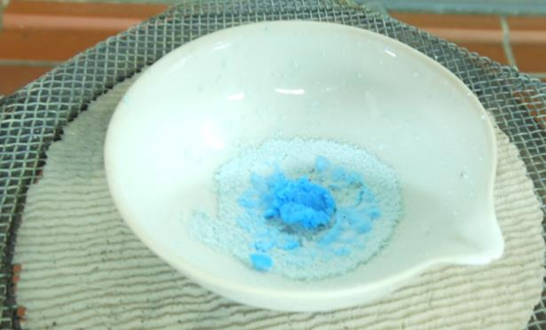
Abb. 3 - Es entsteht weißes Kupfer(II)sulfat nach Erhitzen über dem Gasbrenner.
Deutung: Weißes Kupfer(II)sulfat ist wasserfrei und reagiert bei Wasserzugabe unter Wärmeabgabe zu Kupfer(II)sulfat-Pentahydrat.
Kupfer(II)sulfat + Wasser -> Kupfer(II)sulfat-Pentahydrat
Fachliche Auswertung: Gitterenergie und Hydrationsenthalpie bestimmen die Lösungsenthalpie und damit, ob der Auflösungsvorgang insgesamt exotherm oder endotherm verläuft. Ist der Betrag der Gitterenergie größer als der der Hydrationsenthalpie, so verbraucht der Auflösungsvorgang Energie. Im Experiment kühlt sich die Lösung dann ab. Ist die Hydrationsenthalpie größer als die Gitterenergie, so ist der Löseprozess exotherm, die Lösung erwärmt sich.
Die Hinreaktion zu blauem Kupfer(II)sulfat-Pentahydrat ist exotherm, die Rückreaktion unter Entfernung des Kristallwassers verläuft endotherm. Das Kristallwasser wird stufenweise bei verschiedenen Temperaturen abgegeben.
${{CuSO}_{4}}_{\left(s\right)} + 5 H_{2}O_{\left(l\right)} -> {CuSO}_{4}*5H_{2}O_{\left(s\right)}$
Entsorgung: Die Entsorgung derblauen Kupfer(II)sulfat-Pentahydratlösung erfolgt im Schwermetallbehälter.
Literatur:
Blume, Peter, http://www.chemieunterricht.de/dc2/komplexe/v01.html, 24.07.2016 (Zuletzt abgerufen am 24.07.2016 um 15:58 Uhr).
Als Gegenbeispiel zur Umkehrbarkeit chemischer Reaktionen bietet sich das Verbrennen von Papier zu Asche an. Diese aus dem Alltag bekannte Reaktion ist ein Beispiel dafür, dass sich nicht alle Reaktionen umkehren lassen. Weißes Kupfersulfat kann als Nachweissubstanz für Wasser in Lebensmitteln verwendet werden und eignet sich als Trocknungssubstanz.

